Консультация для родителей.
Игра «ЖИПТО».
Воспитатель: Удовенко Т.В.
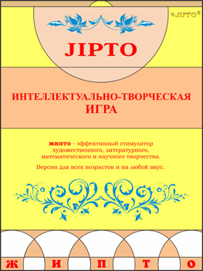
Игра «ЖИПТО» - это интеллектуально-творческая игра. Эту игру придумал профессор математических наук якутского университета Григорий Васильевич Томский в 1988 году.
Ж. И. П. — это аббревиатура, означающая "интеллектуальная игра - преследование". "То" — игровое окончание и начало фамилии создателя.

Игра «ЖИПТО» признана новой настольной интеллектуальной игрой, ставшей национальным видом спорта в Якутии, получившей рекомендацию ЮНЕСКО и специалистов по образованию об использовании игры для целей развития интеллектуальных и творческих возможностей обучающихся.
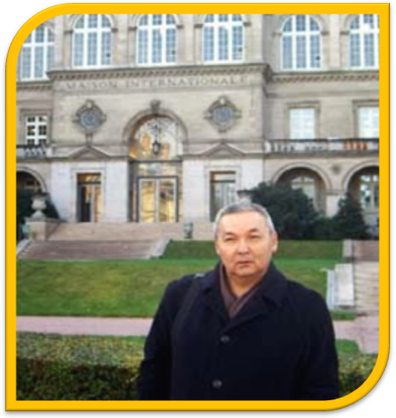
Основной целью игры ЖИПТО, по словам её создателя, «является раннее приобщение к интеллектуальному спорту и настоящему творчеству: от художественного и литературного до математического»
Томский Григорий Васильевич
Значение игры для развития детей дошкольного возраста

Игра «ЖИПТО» отвечает требованиям ФГОС ДО:
- «направлена на создание условий развития ребенка, открывающих возможностей для его позитивной социализации, его личностного развития, развития инициативы и творческих способностей на основе сотрудничества со взрослыми и сверстниками» (цитата из ФГОС ДО);
- обеспечивает развитие личности, мотивации и способностей детей в различных видах деятельности и охватывает все образовательные области.
Использование игры ЖИПТО в работе с детьми старшего дошкольного возраста также способствует:
- ненавязчивому развитию, обучению и воспитанию детей в увлекательной игровой форме;
- созданию мотивационной основы для формирования навыков и умений в разнообразной деятельности ребёнка в зависимости от уровня его развития;
- активизации мыслительной деятельности вследствие одновременной и синхронной работы сразу двух полушарий мозга, благодаря чему отмечается активное развитие как логического, так и абстрактного мышления (умению анализировать действия игрока-соперника, выстраивать стратегию в двух направлениях: как убегающего, так и догоняющего игрока);
- развитию других психических процессов: памяти, внимания, восприятия, пространственного воображения, речи;
- развитию творческих способностей (дети могут участвовать в создании полей для игры, придумывать свои сюжеты, героев и др.);
- развитию мелкой моторики;
- развитию глазомера (умению видеть и ощущать игровое пространство);
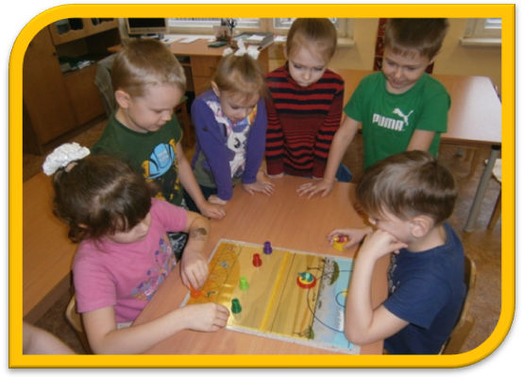
- формированию волевых качеств, умению взаимодействовать друг с другом;
- развитию личностных качеств: самостоятельности, наблюдательности, находчивости, сообразительности, усидчивости.

